Újabb mérföldkőhöz érkezett minden idők legjelentősebb hazai élelmiszeripari beruházása Bükön
Elérte a 268 milliárd forintot az a beruházási összeg, amelyet a Nestlé a büki PURINA gyár fejlesztésére fordított az elmúlt 25 évben.
A gigaberuházás jelentősen hozzájárul ahhoz, hogy Magyarország a 13. legnagyobb szereplője legyen a globális állateledel-gyártásnak. A Szijjártó Péter külügyi és külgazdasági miniszter jelenlétében most átadott két gyáregységnek köszönhetően 280 új munkahely jön létre, miközben az 50 országba exportáló létesítmény éves kapacitása 250 ezer tonnára nő.
A Nestlé Magyarországon eddig végrehajtott befektetéseinek és jövőbeli terveinek köszönhetően minden idők legjelentősebb élelmiszeripari beruházása zajlik Bükön. A most átadásra kerülő, közel 90 milliárd forint értékű két új gyáregységnek köszönhetően közel 100 ezer tonnával nő a gyár kapacitása. A fejlesztéseknek köszönhetően 100 új robot fog dolgozni a gyárban, miközben 280 új munkahely jön létre.
„A Nestlé PURINA büki gyára a térség egyik legnagyobb foglalkoztatójaként az lendületes fejlődésének és a folyamatos beruházásoknak köszönhetően 2020 és 2025 között több mint 500 új munkahelyet létesít a városban” – közölte Noszek Péter, aki hangsúlyozta a gyár kiemelkedő munkaerővonzó képességét a térségben: közel 187 településről érkeznek dolgozók a gyárba.
A nagy léptékű fejlesztések hatására a büki PURINA gyár nem csupán a Nestlé csoporton belül tölt be meghatározó szerepet az európai állateledelgyártás fellegváraként, de az üzem kiemelkedő exportképessége - már a termékek 95 százalékát értékesítik az országhatáron kívül - erőteljesen közrejátszott abban, hogy Magyarország a globális állateledel-gyártás 13. legnagyobb szereplőjévé válhatott.
„Az automatizált gyártósorokkal felszerelt, világviszonylatban is egyedülálló technológiát alkalmazó gyáregységekkel a fejlesztés nem áll meg, az építkezés folytatódik” – tette hozzá Noszek Péter.
A kiváló minőségű hazai mezőgazdasági alapanyagoknak és szigorúan ellenőrzött, auditált folyamatoknak köszönhetően a hazai beszállítók a Nestlé európai beszállítói körének is részesei. A büki gyárba beszállított alapanyagok közel 50 százaléka származik magyar vállalkozásoktól, és ez az arány az új beruházásoknak köszönhetően tovább emelkedhet.
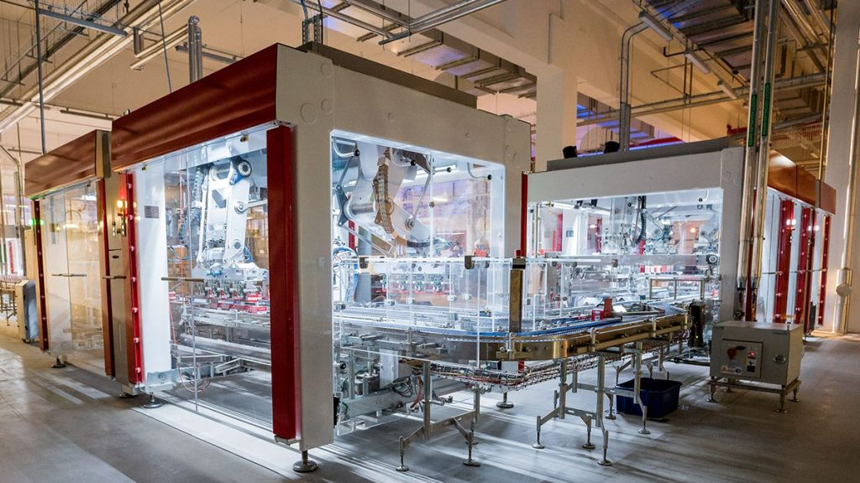 | © Nestlé
Eredeti tartalom: Nestlé Hungária Kft.
Továbbította: Helló Sajtó! Üzleti Sajtószolgálat
Ez a sajtóközlemény a következő linken érhető el:

